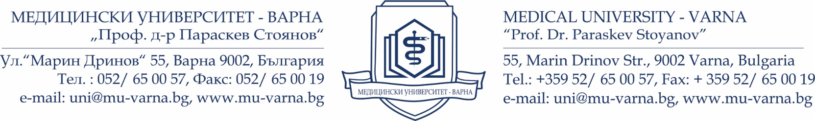
СПРАВКА
за минималните наукометрични изисквания
към кандидатите за заемане на академична длъжност „гл. асистент“
Област 4. Природни науки, математика и информатика

Професионално направление :…………………………………………….

Специалност: ……………………………..
съгласно ЗРАСРБ, ППЗРАСРБ и ПРАС на МУ-Варна
на ………………………..….
(име, презиме и фамилия)

Група пока- зате- ли | По- каза- тел | Съдържание | Точки
А | 1 | Дисертационен труд за присъждане на образователна и научна степен "доктор"  (Тема; Година; Висше училище) | 50
ОБЩО ТОЧКИ |  |  | 50

………………………………
(име, фамилия и подпис)

